ỦY BAN NHÂN DÂN QUẬN THANH XUÂN
TRƯỜNG THCS KHƯƠNG ĐÌNH
-----------------------------------------

BÀI DỰ THI
CUỘC THI VIẾT VỀ
“TẤM GƯƠNG NHÀ GIÁO THỦ ĐÔ TIÊU BIỂU”

Thông tin tác giả: Họ và tên: Trần Thị Thái Ninh
Năm sinh: 1994
Trường: THCS Khương Đình
Điện thoại: 0355330628

Thông tin nhân vật: Họ và tên: Nguyễn Thế Tuấn
Địa chỉ: Khương Mai, Thanh Xuân, Hà Nội
Điện thoại: 0912876586

Thanh Xuân, tháng 3/2019
“Người thầy, vẫn lặng lẽ đi về sớm trưa
Từng ngày, giọt mồ hôi rơi nhòe trang giấy”.
Có những người thầy ngày đêm vẫn âm thầm, lặng lẽ, hết lòng tận tụy vì sự nghiệp trồng người. Nhằm hưởng ứng cuộc thi viết về “Tấm gương Nhà giáo Thủ đô tiêu biểu”, chào mừng kỷ niệm 65 năm thành lập ngành Giáo dục và Đào tạo Thủ đô (10/1954 - 10/2019) và phong trào “Học tập và làm theo tấm gương đạo đức Hồ Chí Minh”, tôi xin được chia sẻ về một tấm gương giáo viên tiêu biểu của trường THCS Khương Đình với sự nỗ lực phấn đấu không mệt mỏi, nhiệt tình trong công tác chuyên môn và giàu lòng nhân ái của một giáo viên đã nhiều năm cống hiến cho sự nghiệp giáo dục. Đó là thầy giáo Nguyễn Thế Tuấn – Phó Hiệu trưởng trường THCS Khương Đình.
Thầy Nguyễn Thế Tuấn sinh ngày 03 tháng 07 năm 1978 tại xã Hoằng Giang, huyện Hoằng Hóa, Thanh Hóa giàu truyền thống hiếu học. Thầy Nguyễn Thế Tuấn đến với nghề giáo hết sức tình cờ. Thầy chia sẻ: “Năm đấy Cao đẳng sư phạm Hà Nội khóa K22 là năm đầu tiên có khoa Toán – Tin nên tôi học”. Năm 1999, thầy bảo vệ thành công Luận văn tốt nghiệp. Là một giáo viên trẻ mới ra trường, với lòng yêu trẻ, sự say mê, nhiệt tình, thầy giáo trẻ Nguyễn Thế Tuấn đã không ngại vất vả, cùng một lúc làm hai công việc. Ban ngày, thầy làm nhân viên quản lý phòng máy vi tính tại trường THCS Việt Nam – Angiêri. Cứ tối đến thầy dạy học cho những học sinh có hoàn cảnh khó khăn, phải đi bán báo, đánh giày để kiếm sống tại lớp học linh hoạt của UB Dân số - Gia đình - Trẻ em Quận Thanh Xuân. Trong vòng 4 năm (từ năm 2000 đến năm 2004), thầy vẫn miệt mài, cần mẫn mang con chữ đến cho những em nhỏ ở lớp học tình thương. Từ tháng 11/2005, thầy là giáo viên dạy môn Toán, Tin tại trường THCS Phương Liệt – Thanh Xuân – Hà Nội. Và từ tháng 12/2005 thầy đảm nhiệm cương vị Phó Hiệu trưởng trường THCS Phương Liệt. Từ tháng 8/2016 đến nay làm Phó Hiệu trưởng trường THCS Khương Đình, Thanh Xuân, Hà Nội.
Trong những năm giảng dạy của mình thầy luôn truyền đạt những kinh nghiệm kiến thức của mình cho học sinh bằng cả trái tim, cả tấm lòng, hết mực quan tâm, yêu thương học trò. Thầy Nguyễn Thế Tuấn luôn kiên trì, nhẫn nại tìm tòi phương pháp mới sinh động có hiệu quả để vận dụng vào việc giảng dạy sao cho học sinh hiểu bài và tiếp thu một cách nhanh nhất, hiệu quả nhất. Thầy mạnh dạn học hỏi kinh nghiệm từ các thầy cô đi trước, tích cực tham gia các cuộc thao giảng, dự giờ đồng nghiệp để tích lũy kinh nghiệm cho bản thân, luôn không ngừng học hỏi để nâng cao chuyên môn, nghiên cứu tìm tòi sáng tạo để có những bài giảng tiết dạy lí thú. Thầy luôn trăn trở, tìm tòi giải pháp để đổi mới công tác quản lý đơn vị và giúp đỡ đồng nghiệp. Thầy luôn là người đi đầu trong việc ứng dụng CNTT trong việc đổi mới phương pháp dạy học, đổi mới hoạt động giáo dục cho học sinh.
Với cương vị là Phó Hiệu trưởng, thầy luôn triển khai những kế hoạch cho trường một cách kịp thời, cụ thể. Thầy luôn nhiệt tình và đi đầu trong công việc, thực hiện tốt các phong trào thi đua, các cuộc vận động do trường phát động, chỉ đạo giáo viên tham gia vào các hội thi và đều có giáo viên đạt giải cao. Thầy cũng luôn gương mẫu thực hiện tốt các nội quy của nhà trường đề ra, để làm gương cho các giáo viên khác.

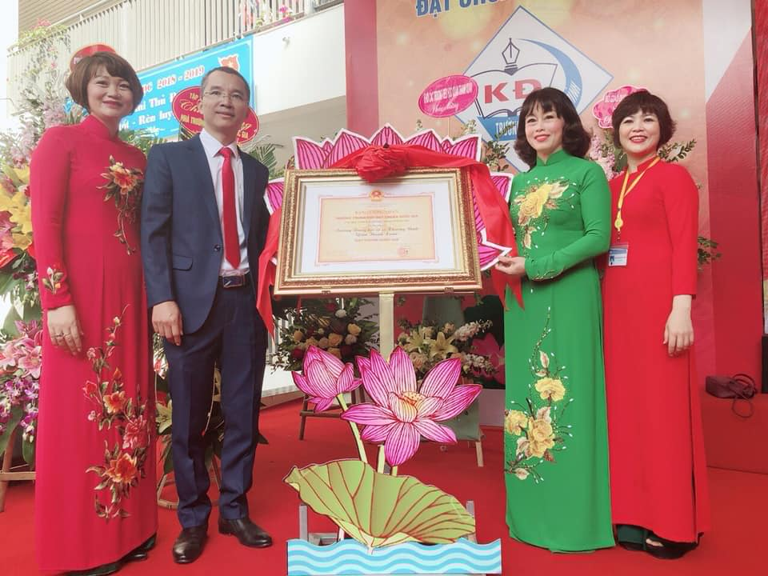
Thầy Nguyễn Thế Tuấn cùng BGH trường THCS Khương Đình vinh dự đón bằng công nhận trường chuẩn quốc gia giai đoạn 2018-2023.

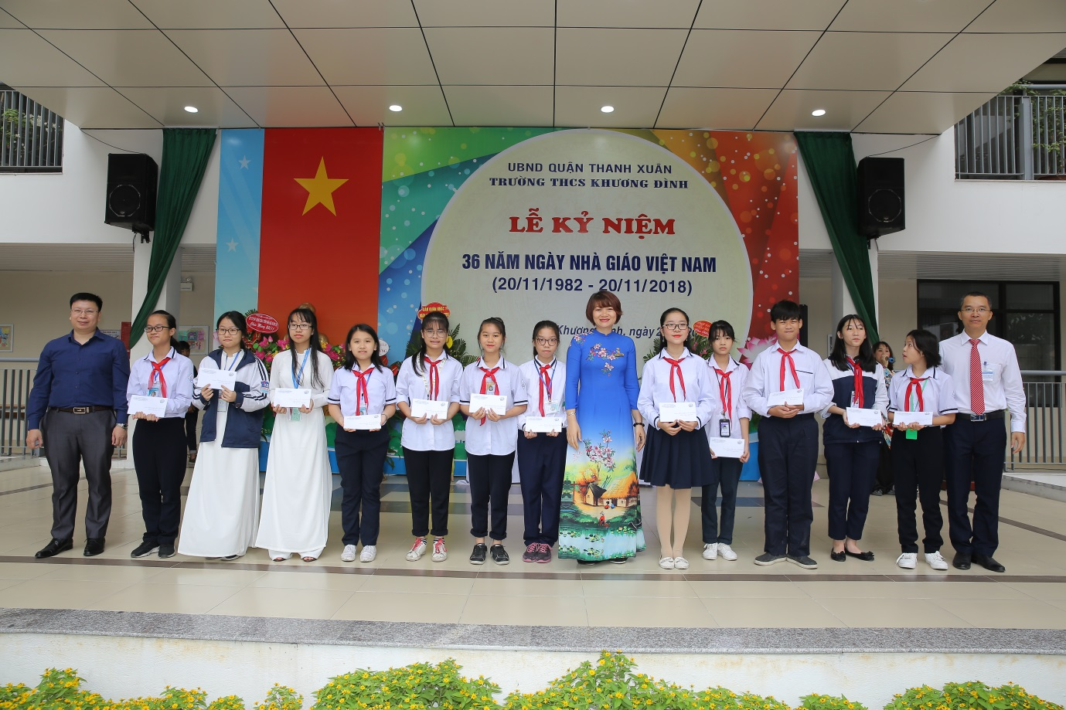
Thầy Nguyễn Thế Tuấn (ngoài cùng bên phải) cùng BGH trường THCS Khương Đình trao quà cho những học sinh đạt thành tích cao trong đợt thi đua chào mừng ngày Nhà giáo Việt Nam 20/11/2018.

Trong 19 năm đứng trên bục giảng, thầy Nguyễn Thế Tuấn đã đạt được nhiều thành tích cao, góp phần tô điểm vào vườn hoa thành tích chung của Phòng giáo dục quận Thanh Xuân.
- Thầy Nguyễn Thế Tuấn nhiều năm liên tục đạt CSTĐ cấp cơ sở: 2008-2009, 2010-2011, 2011-2012, 2012-2013, 2013-2014, 2014-2015, 2015 – 2016, 2016-2017 và quản lí giỏi 2015-2016, 2016 – 2017.
- Giáo viên dạy giỏi cấp Quận: Từ năm học 2008-2009 đến năm học 2014 – 2015.
- Nhiều năm liền thầy liên tục được Sở giáo dục đào tạo Hà Nội công nhận sáng kiến kinh nghiệm đạt cấp ngành.
- Đạt giải Ba dự thi giáo viên dạy giỏi tại các lớp học linh hoạt thuộc dự án Plan, cấp Thành phố (Do Sở giáo dục và đào tạo Hà Nội tổ chức).
- Giải Nhì cấp thành phố phần mềm “Mô phỏng hình học 7” năm học 2008 – 2009.
- Giải A2 phần mềm “Cùng học văn 9” trong hội thi đồ dùng dạy học tự làm cấp thành phố năm học 2011 – 2012.
- Đạt danh hiệu gương người tốt việc tốt năm 2011 do UBND quận Thanh Xuân trao tặng.
- Đạt danh hiệu điển hình tiên tiến trong phong trào thi đua yêu nước giai đoạn 2010 - 2015 do UBND quận Thanh Xuân trao tặng.
- Giấy khen có thành tích xuất sắc trong 10 năm thực hiện cuộc vận động “Mỗi thầy cô giáo là một tấm gương đạo đức tự học và sáng tạo” giai đoạn 2007-2017 của ngành GD&ĐT quận Thanh Xuân.
- Giấy khen có thành tích xuất sắc trong việc tuyên truyền dịch vụ công trực tuyến mức độ 3,4 cho học sinh THCS của UBND quận Thanh Xuân năm 2017.
- Đặc biệt trong năm học 2016 – 2017:
+ SKKN của thầy đạt loại B cấp Thành phố, sản phẩm CNTT đạt giải Nhì cấp Thành phố.
+ Thầy hướng dẫn giáo viên, học sinh tham gia các cuộc thi đạt giải cao cấp Thành phố năm học 2016 – 2017: 04 bài giảng Elearning của giáo viên được tham gia thi cấp Quốc Gia, 02 bài dự thi dạy học theo chủ đề tích hợp liên môn được tham gia thi cấp Quốc Gia.
+ Thầy đạt danh hiệu CSTĐ cấp cơ sở, quản lý giỏi cấp Quận.
+ Khen thưởng 10 năm thực hiện cuộc vận động “Mỗi thầy cô giáo là một tấm gương đạo đức tự học và sáng tạo” giai đoạn 2007-2017.
+ Tham gia biên soạn tài liệu tập huấn nghiệp vụ tuyên truyền dịch vụ công trực tuyến cho học sinh THCS và THPT.
Tuy bản thân là một cán bộ quản lý nhưng thầy Tuấn luôn khiêm tốn, học hỏi, thân thiện, nhiệt tình giúp đỡ chỉ bảo, hướng dẫn cho đồng nghiệp còn hạn chế về chuyên môn. Chính vì vậy, thầy luôn được đồng nghiệp quý mến, là tấm gương cho các giáo viên trong trường học tập và noi theo.
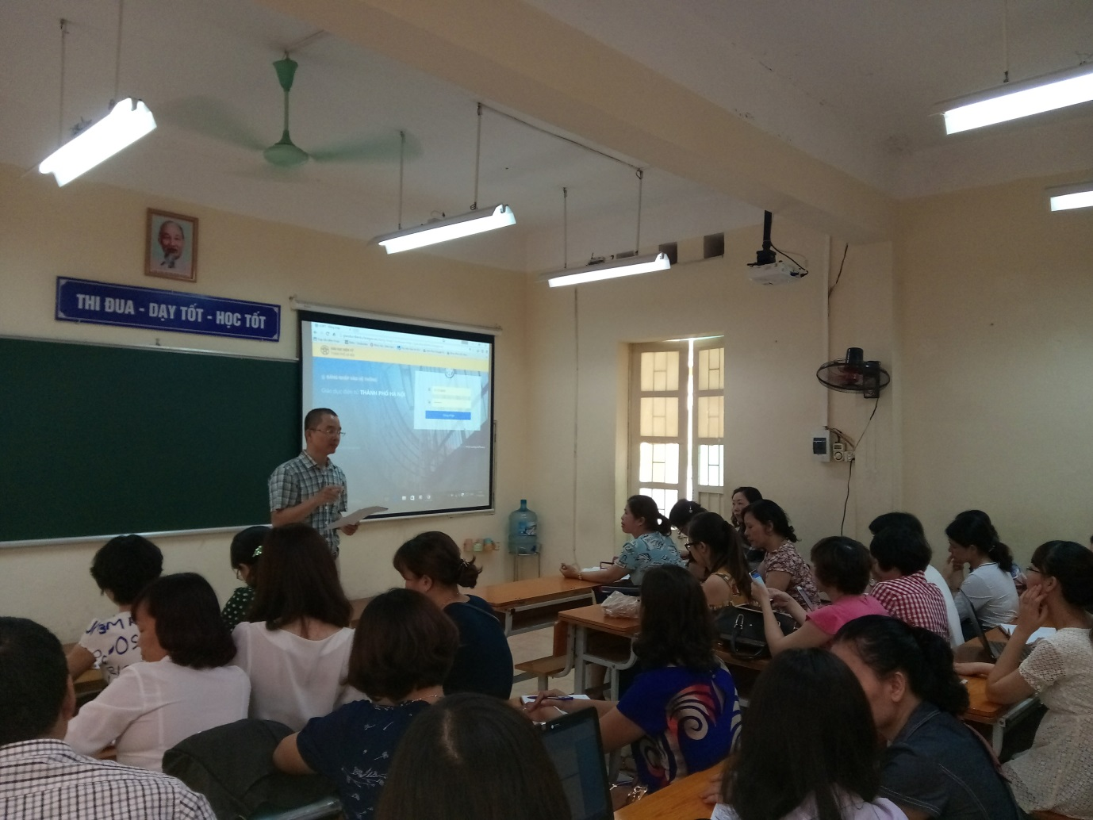
Thầy Nguyễn Thế Tuấn tập huấn cho giáo viên nhà trường cách nhập điểm sổ liên lạc điện tử.
Nhiều thế hệ học sinh luôn gọi thầy với tên thân mật ‘‘bố Tuấn”. Thầy luôn tạo được sự thân thiện, gần gũi với học trò. Trong giờ học của thầy, học sinh đều cảm thấy rất vui vẻ, yêu thích và say mê môn học hơn. Đối các đối tượng học sinh khác nhau, thầy luôn trăn trở để tìm ra phương pháp dạy học phù hợp. Với sự dạy bảo ân cần, quan tâm kịp thời của thầy nhiều học sinh học lực yếu kém đã có kết quả học tập tiến bộ, còn học sinh giỏi được bồi dưỡng và đạt kết quả cao trong các kì thi học sinh giỏi. Thầy như người cha thứ hai của biết bao học sinh trường THCS Khương Đình.
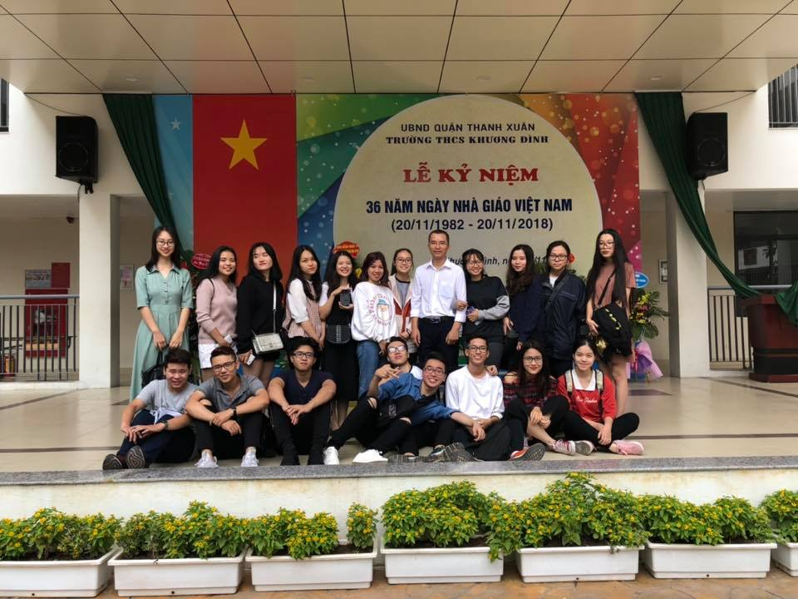
Thầy Nguyễn Thế Tuấn (đứng giữa) chụp ảnh kỉ niệm cùng học sinh cũ về thăm trường nhân ngày Nhà giáo Việt Nam 20/11/2018.
Nếu đến thăm trường THCS Khương Đình sau những giờ học, mọi người không khó để bắt gặp hình dáng quen thuộc của thầy Nguyễn Thế Tuấn. Hết giờ làm việc, thầy vẫn lưu lại trường, tự mình đi kiểm tra từng lớp học, thầy chăm sóc từng khóm hoa, chậu cây trong trường. Khung cảnh sư phạm của trường lúc nào cũng xanh - sạch - đẹp nhờ một phần rất lớn ở sự cần mẫn, tận tụy của thầy.
Với sự tận tâm, nhiệt tình trong công việc và những kết quả đã đạt được, thầy giáo Nguyễn Thế Tuấn thật sự là một bông hoa đang tỏa sáng giữa một rừng hoa đẹp của trường THCS Khương Đình thân yêu, xứng đáng là tấm gương ‘‘Nhà giáo Thủ đô tiêu biểu”.
Hà Nội, ngày 30/03/2019
Người thực hiện

Trần Thị Thái Ninh

